Rapport bloc logique.

On utilisera des piles pour alimenter le bloc d'alimentation qui sortira une tension permettant de démarrer le robot selon la valeur logique obtenue en sortie (1 : tension obtenue suffisante pour le démarrage/ 0 : tension insuffisante/pas de tension) et qui sera relié en sortie au bloc comportant le capteur 1 permettant de détecter les obstacles se trouvant devant le robot. A la sortie de ce bloc, on aura un autre bloc comportera un servomoteur sur lequel sera fixé un capteur qui nous permettra de détecter les obstacles se trouvant sur les côtés. Enfin, on aura le bloc comportant le moteur gauche et l’autre comportant le moteur droit qui nous permettrons de déplacer le robot.

**Nombre de blocs au total : 5**

**_** bloc d’alimentation

**_** bloc comportant un premier capteur

**_** bloc comportant un deuxième capteur et un servomoteur

**_** bloc comportant le moteur droit

**_** bloc comportant le moteur gauche

Pour ce faire, on placera à la sortie du premier bloc (alimentation), un comparateur. Pour réaliser ce comparateur, on peut utiliser un amplificateur opérationnel (AOP) monté en boucle ouverte et possédant un gain important optimisé pour la comparaison de tension.

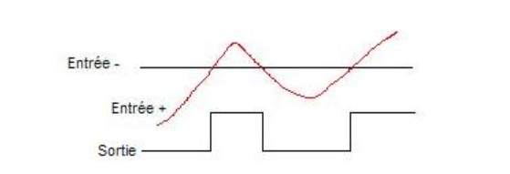

Si on dispose d’un moyen pour convertir les tensions de type analogique en une valeur binaire, on pourra utiliser un comparateur de bits à base de portes «et » et « ou ».

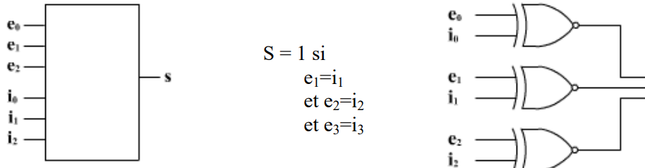

Si à la sortie du comparateur on a 1, le deuxième bloc sera activé.

Le bloc comporte un capteur 1 capable de détecter les obstacles. Si un obstacle est détecté, le capteur renvoie un 0. Cette sortie sera inversée à l’aide d’un inverseur afin qu’on puisse activer le bloc comportant le servomoteur.

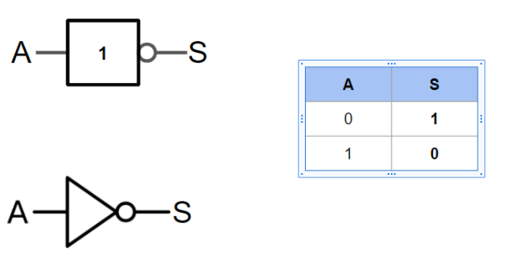

On aura donc à l’entrée du bloc suivant un 1. Ce bloc comportera un autre capteur 2 et un servomoteur qui pourra tourner afin de détecter des obstacles sur les côtés et sera relié aux deux blocs nous permettant de nous déplacer :

_un moteur gauche auquel il sera relié par un inverseur

_moteur droit auquel il sera relié par un fil ou une porte « yes » qui recopie l’entrée sur la sortie

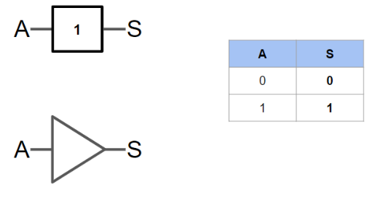

Si on détecte un obstacle à gauche, on envoie un 1 afin que le moteur gauche soit à l’arrêt et le moteur droit tourne. Si on détecte un obstacle à droite, on envoie un 0 afin que le moteur droit soit à l’arrêt et le moteur gauche tourne.

On revient au bloc comportant le capteur 1. Si aucun obstacle n’est détecté, on revoie un 1 et on recopie cette sortie directement aux entrées des deux moteurs.

Etant donné que qu’on peut déclencher les moteurs suivant plusieurs cas, on ajoute à l’entrée de chaque moteur une porte « ou » à deux entrées pour avancer droit ou tourner.

Afin de gérer l’arrêt, on ajoute une porte « et » relié en entrée pour chaque sortie du servomoteur à un comparateur qui compare la distance du robot à l’obstacle avec un seuil à partir duquel on ne pourra plus avancer. Si la distance calculée est supérieure au seuil, on renvoie un 1 afin d’avoir un 1 à la sortie de la porte et pouvoir tourner. Cependant si la distance est inférieure au seuil on envoie un 0 et on ne pourra pas tourner.

Le robot se retrouve donc à l’arrêt.

Liste des portes utilisées

_ 2 comparateurs

_ 2 inverseurs

_ 1 porte « yes » (non inverseur)

_ 2 portes « ou » à deux entrées

_ 1 porte « et » à deux entrées